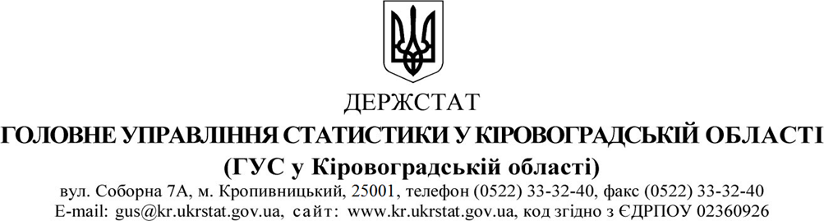
від 20___р. № __________
За списком розсилки

Інформація для медіа

Цінова ситуація в Кіровоградській області
у січні–червні 2025 році

Індекс споживчих цін в області у січні–червні 2025р. становив 106,1%
(в Україні – 106,5%).
Ціни на продукти харчування та безалкогольні напої зросли на 9,3%. Найбільше (в 1,6 рази) подорожчали фрукти. На 15,2–1,8% зросли ціни шоколад, кондитерські вироби з цукру, маргарин, м’ясо та м’ясопродукти, безалкогольні напої, хліб, рибу та продукти з риби, інші продукти харчування, мед, кисломолочну продукцію, цукор, рис, олію соняшникову, сири, кондитерські вироби з борошна, продукти переробки зернових, сметану, молоко, макаронні вироби. Водночас на 17,4–1,7% знизились ціни на яйця, олію оливкову, морозиво, овочі, сало.
Ціни на алкогольні напої та тютюнові вироби підвищились на 7,9%, у т.ч.
на тютюнові вироби – на 14,8%.
Ціни (тарифи) на житло, воду, електроенергію, газ та інші види палива
в цілому залишились без змін. Разом з цим подешевшала оренда житла – на 4,8%, подорожчали послуги прибирання сміття на 12%, утримання та ремонт житла – на 5,1%.
У сфері охорони здоров’я ціни зросли на 3,6%, що пов’язано
з подорожчанням амбулаторних послуг на 7,5%, послуг лікарень – на 2,9%
та фармацевтичної продукції – на 2,6%.
Ціни на транспорт зросли на 9,4% в основному через подорожчання проїзду в автодорожньому пасажирському транспорті на 31,5%, обслуговування та ремонту власних транспортних засобів – на 23,1%.
У сфері зв’язку ціни зросли на 10,6%, що пов’язано з подорожчанням послуг місцевого телефонного зв’язку на 29,1%, мобільного зв'язку – на 15,6%, Інтернет послуг – на 10,9%.
Послуги освіти подорожчали на 0,7%, зокрема середня освіта на 4,1% курси іноземної мови – на 1,6% та дошкільна освіта – на 1,1%.

Заступник начальника Олена НЕСТЕРЕНКО

Троцька Наталія (0522) 33 33 65; 050 321 67 28

